Hello everyone,
I hope you had nice holidays.
1. Najprej s pomočjo rešitev, ki jih prilagam, preglejte domačo nalogo v delovnem zvezku.
2. Rešite naslednje naloge. Če nimate tiskalnika, si rešitve zapišite v zvezek.
Te naloge poslikajte in do 12. ure v četrtek, 7. maja 2020, pošljite na moj že znan e mail naslov. PROSIM, držite se datuma oddaje naloge.

1. 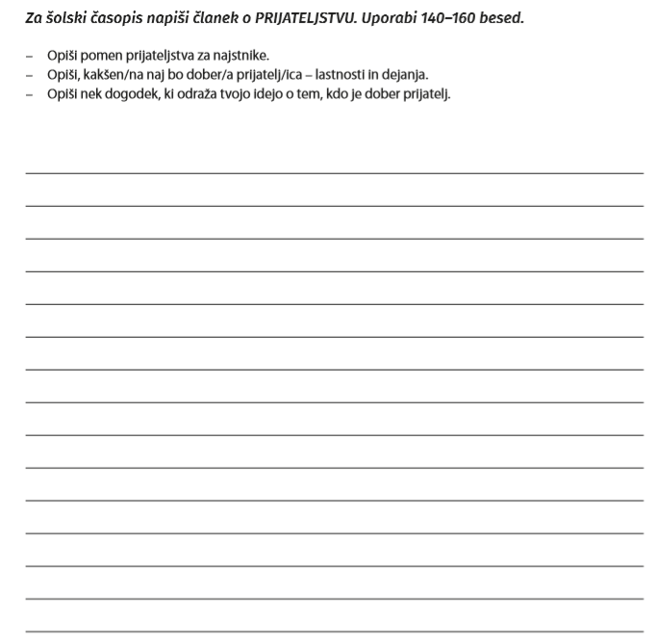

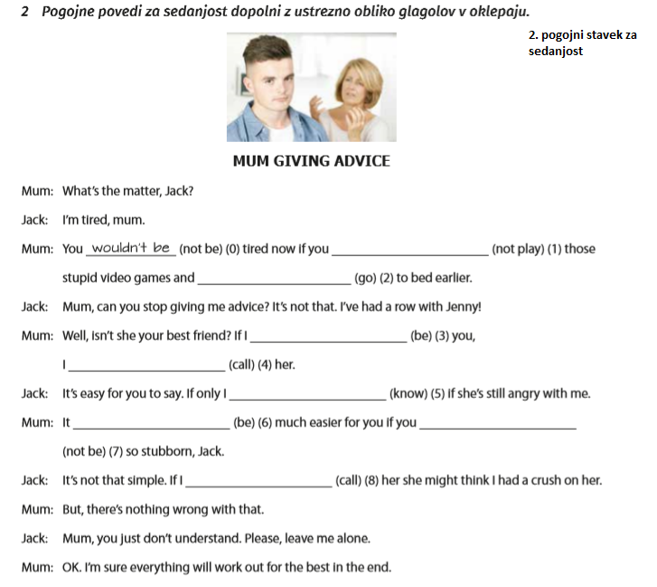

4.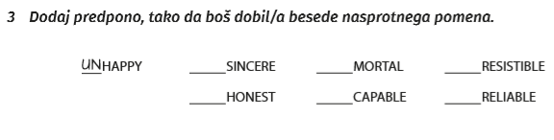
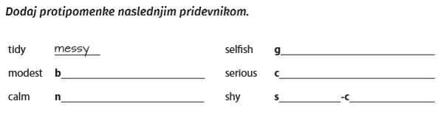
5.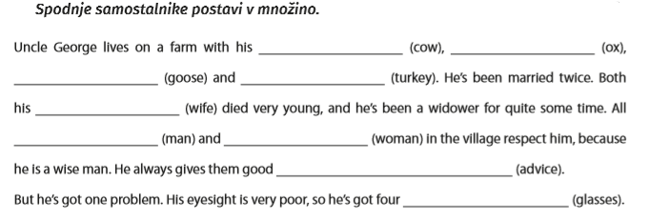

6. Zapiši po angleško.
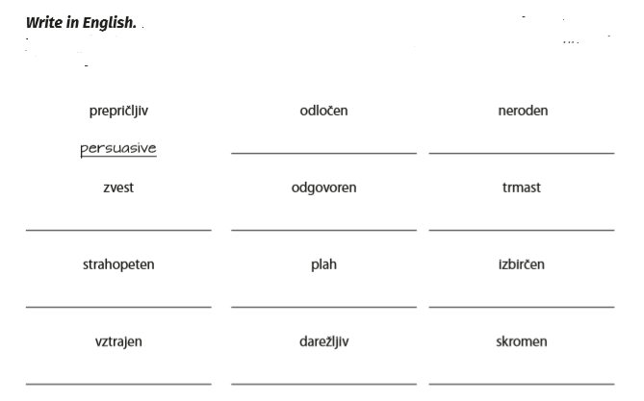

Želim vam uspešno delo,
Jasmina Gojčič

